Zagrebačka 48, 52426 Pazin
Br. Mob.: 091/ 301-7553
Ravnatelj: Ingrid Baxa
E-mail: maliprinc.montessori@gmail.com
OIB: 01664737504

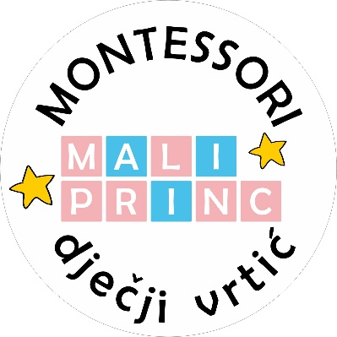

Pazin, ________________
KLASA: 601-16/25-01/_______
URBROJ: 2163-1-23/01-25/________

ZAHTJEV ZA UPIS
u pedagošku 2025./2026 godinu

Za prijavu djeteta u Montessori Dječji vrtić „Mali Princ“
Cjelodnevni vrtićki redovni program ranog i predškolskog odgoja i obrazovanja (10 h)

Dajem sljedeće podatke :

I. PODACI O DJETETU

Ime i prezime : ____________________________________________________________________________
Datum i mjesto rođenja: ____________________________________________________________________
OIB: ____________________________________________________________________________________
Adresa stanovanja, općina/ grad: ____________________________________________________________
Ime i prezime pedijatra: ____________________________________________________________________
Broj telefona pedijatra: _____________________________________________________________________

II. PODACI O RODITELJIMA

Podaci o ocu Podaci o majci

Ime i prezime oca : _________________________________________
OIB:_____________________________________
Zanimanje: _______________________________
Poslodavac: _______________________________
Kontakt broj: _____________________________
Kontakt e-mail: ___________________________

Ime i prezime majke : _________________________________________
OIB:_____________________________________
Zanimanje: _______________________________
Poslodavac: _______________________________
Kontakt broj: _____________________________
Kontakt e-mail: ___________________________

IZJAVA : IZJAVLJUJEM POD KAZNENOM I MATERIJALNOM ODGOVORNOŠĆU DA SU NAVEDENI PODACI TOČNI I ISTINITI.

Ostala dokumentacija potrebna za upis djeteta u dječji vrtić:

- Suglasnost općine/grada o sufinanciranju boravka djeteta u ustanovi (rješenje).
- Za novo upisanu djecu:
- liječnička potvrda;
- potvrda stomatologa o obavljenom stomatološkom pregledu;
- izvadak iz matične knjige rođenih;
- preslik osobne iskaznice djeteta ili uvjerenje o prebivalištu
- preslik osobne iskaznice oba roditelja ili uvjerenje o prebivalištu
- ispunjen inicijalni upitnik.
*Navedenu dokumentaciju dodatu u aplikaciju „OrdyBee“ gdje se i prijavljujete/upisujete

IZJAVA : OVIM PUTEM IZJAVLJUJEM DA SU MI POZNATI I DA PRIHVAĆAM UVJETE SMJEŠTAJA U PREDŠKOLSKU USTANOVU S CILJEM SIGURNOSTI DJETETA.

Dijete smije dolaziti i odlaziti iz vrtića isključivo u pratnji punoljetne osobe;
Osoba koja dovede dijete u ustanovu dužna je kod dolaska i odlaska javiti se odgajatelju ;
Po dijete smije dolaziti roditelj ili druga osoba uz ovjerenu punomoć roditelja ;
Obavezno je dolaziti po dijete u okviru radnog vremena vrtića ;
Prilikom upisa djeteta u ustanovu roditelj je dužan priložiti zdravstvenu dokumentaciju o eventualnoj bolesti djeteta ili smetnji u psihofizičkom razvoju ;
Neposredno nakon bolovanja djeteta potrebno je priložiti liječničku potvrdu da je dijete zdravo ;
U slučaju nastanka bilo kakvog problema za vrijeme boravka djeteta u dječjem vrtiću, roditelj je dužan odazvati se na suradnju po pozivu stručne službe, a po potrebi isto pravo ima i roditelj u odnosu na ustanovu.

OVIM POTPISOM POTVRĐUJEM DA ĆU POŠTIVATI ODREDBE UGOVORA.

DAVATELJ USLUGA : KORISNIK USLUGA:

____________________________ _____________________________
(Ingrid Baxa, ravnateljica) (potpis roditelja/skrbnika)

_____________________________
(potpis roditelja/skrbnika)

